Jak vložit Disclaimer do podpisu v emailu
How to enter the new disclaimer in your CERGE-EI signature

Nový text podpisu s disclaimerem v HTML:
New signature with disclaimer in HTML:

Name Surname<br/>
Position / Department<br/>
CERGE-EI<br/>
Politických vězňů 7, Praha 1<br/>
Czech Republic<br/>
your.email@cerge-ei.cz<br/>
+420 224 005 your line<br/>
+420 your mobile number, if you have one<br/>
www.cerge-ei.cz<br/>
<br/>
<span style="font-size: 9pt; font-family: Verdana; color: DarkGray"><b>Upozornění:</b></span><br />
<span style="font-size: 8pt; font-family: Verdana; color: DarkGray"><i>Není-li v této zprávě výslovně uvedeno jinak, má tato E-mailová zpráva nebo její přílohy pouze informativní charakter. Tato zpráva ani její přílohy v žádném ohledu Univerzitu Karlovu, CERGE, ani Národohospodářský ústav AV ČR, v.v.i. k ničemu nezavazují. Text této zprávy nebo jejích příloh není návrhem na uzavření smlouvy, ani přijetím případného návrhu na uzavření smlouvy, ani jiným právním jednáním směřujícím k uzavření jakékoliv smlouvy a nezakládá předsmluvní odpovědnost Univerzity, CERGE, ani Národohospodářského ústavu AV ČR, v.v.i. Obsahuje-li tento e-mail nebo některá z jeho příloh osobní údaje, dbejte při jeho dalším zpracování (zejména při archivaci) souladu s pravidly evropského nařízení GDPR.</i></span><br />
<br />
<span style="font-size: 9pt; font-family: Verdana; color: DarkGray"><b>Disclaimer:</b></span><br />
<span style="font-size: 8pt; font-family: Verdana; color: DarkGray"><i>If not expressly stated otherwise, this e-mail message (including any attached files) is intended purely for informational purposes and does not represent a binding agreement on the part of CERGE, Charles University, or the Economics Institute of the Czech Academy of Sciences. The text of this message and its attachments cannot be considered as a proposal to conclude a contract, nor the acceptance of a proposal to conclude a contract, nor any other legal act leading to concluding any contract; nor does it create any pre-contractual liability on the part of CERGE, Charles University or the Economics Institute of the Czech Academy of Sciences. If this e-mail or any of its attachments contains personal data, please be aware of data processing (particularly document management and archival policy) in accordance with Regulation (EU) 2016/679 of the European Parliament and of the Council on GDPR.</i></span></div>

1
Pravým myšítkem klikněte na svou emailovou adresu v Thunderbirdu a zvolte variantu Settings.
Right-click your email address in your Thunderbird inbox and choose Settings.
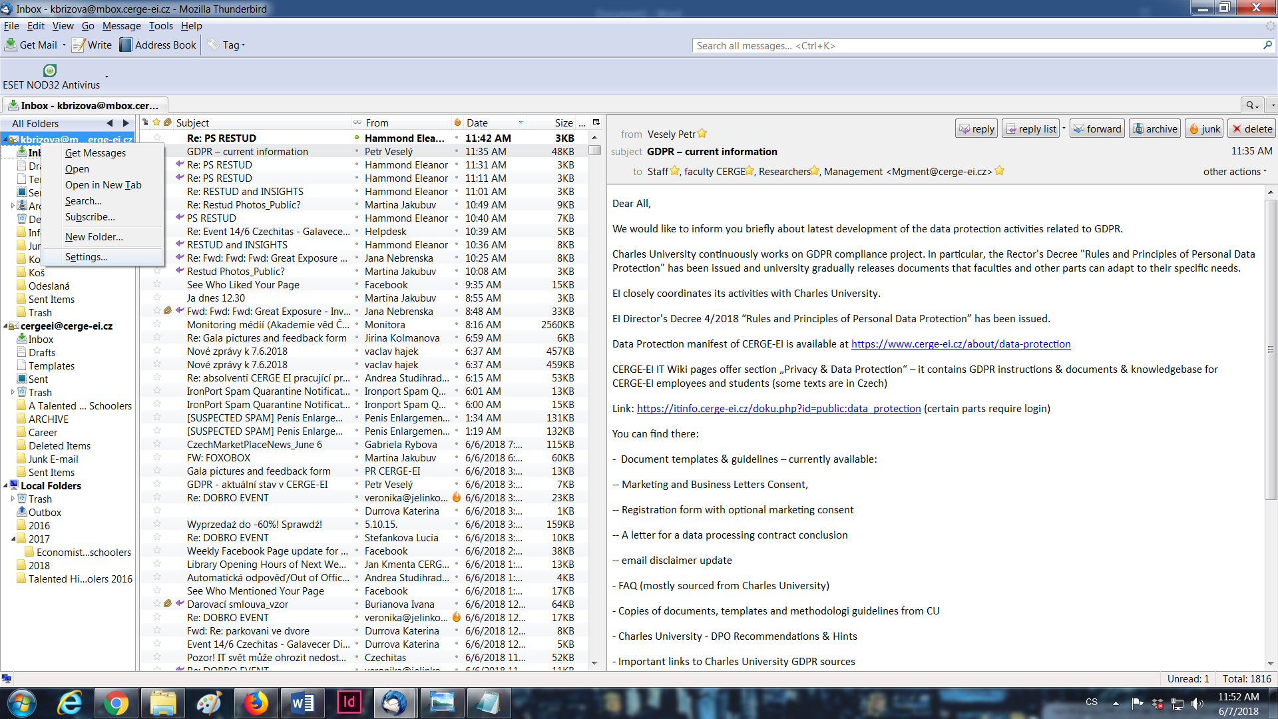

2
Pokud máte pouze jednu variantu podpisu, můžete jej změnit hned zde vložením místo starého textu, v rámečku Signature text. Pozor, je nutné mít zaškrtnuté políčko Use HTML.
If you have only one email identity (signature), you can change it right here in the field Signature text. Just paste the new signature instead of the old one. The Use HTML box needs to be checked.
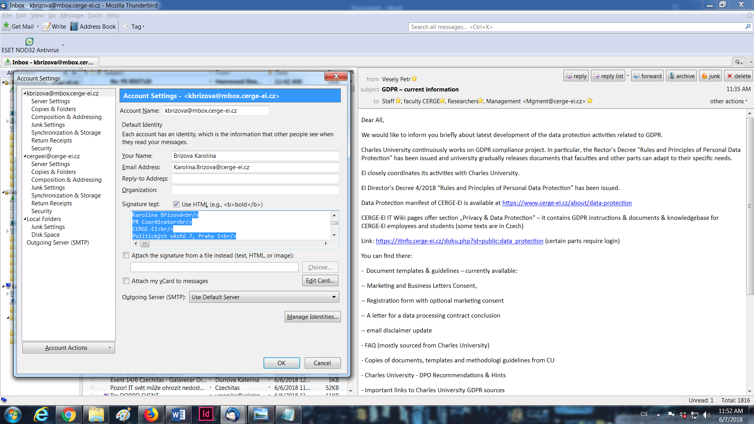

3
Pokud máte vice identit, musíte využít možnosti Manage Identities níže.
If you have more identities, you will have to use the Manage Identities option lower.
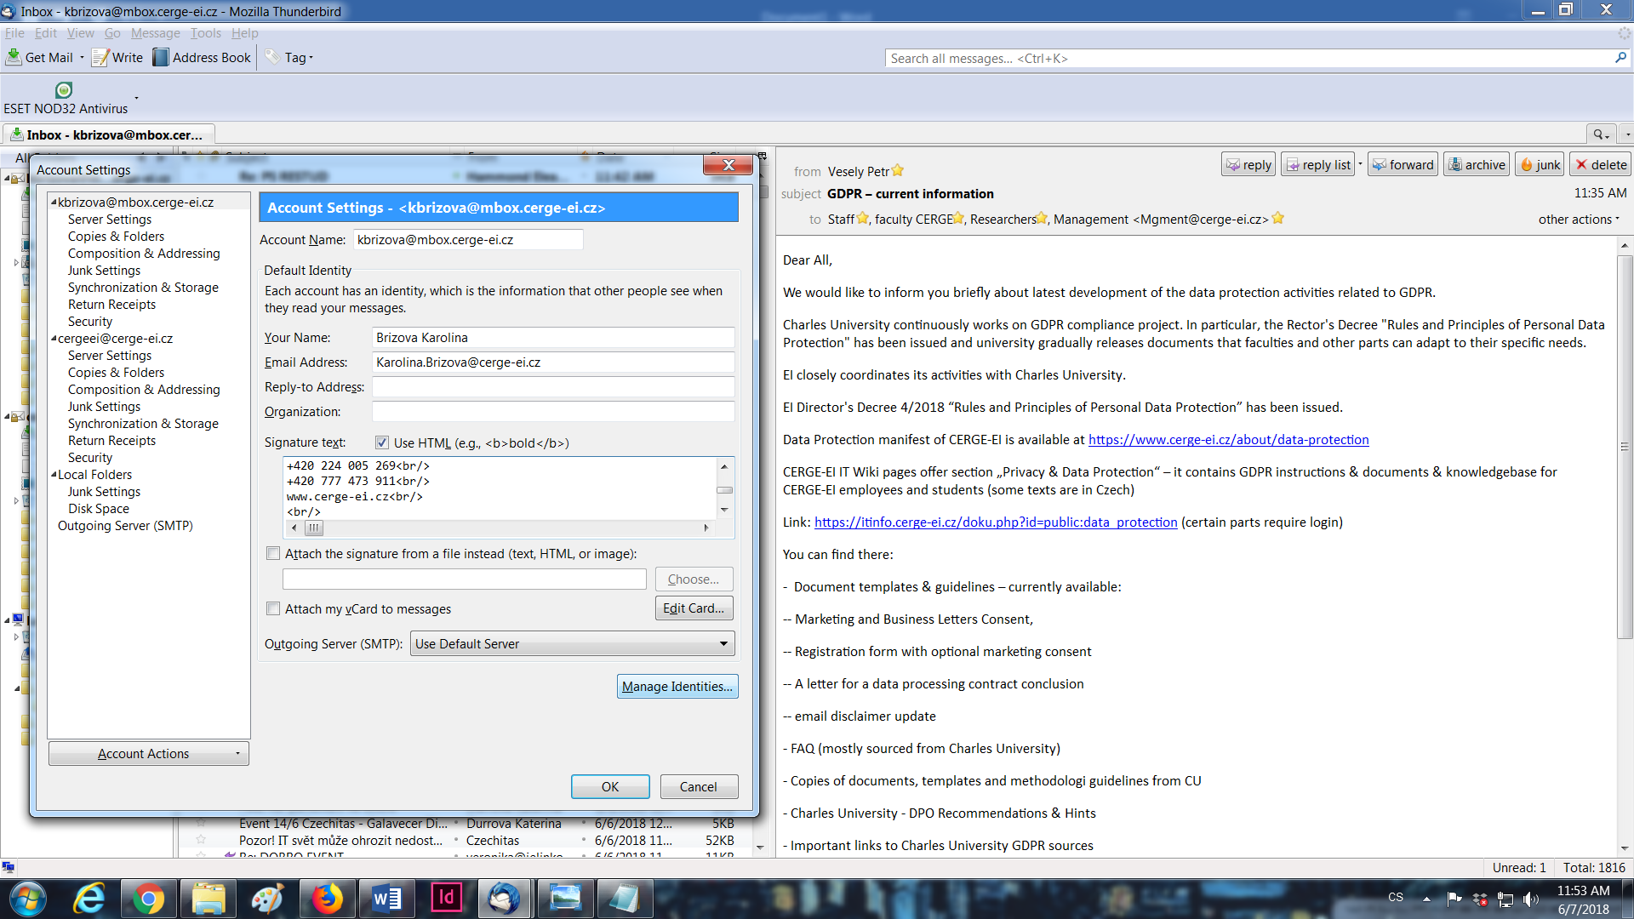

4
Zde se Vám otevře seznam Vašich identit, kde si musíte přes volbu Edit upravit jednu po druhé.
This option will show you a list of identities you have set up. You have to edit each of them separately, using the option Edit.
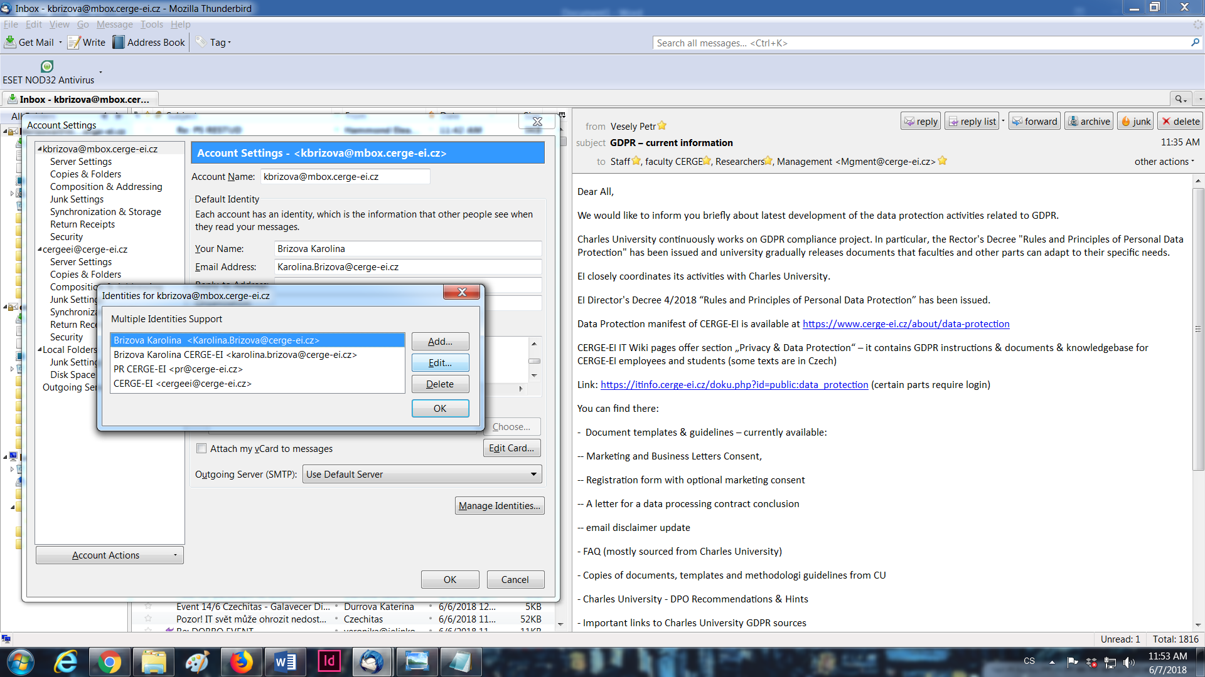

5
Opět je to v poli Signature text, kde pouze vloženíte místo starého textu text nový. Pozor, je nutné mít zaškrtnuté políčko Use HTML. Na závěr potvrdíte volbou OK a máte hotovo, postoupíte k další identitě.
The option will open you a new window with the specific identity you chose. Here you can edit the Signature text by pasting in the new text and deleting the old one. As before, the Use HTML option has to be checked. To save, just click OK and continue with another Identity.
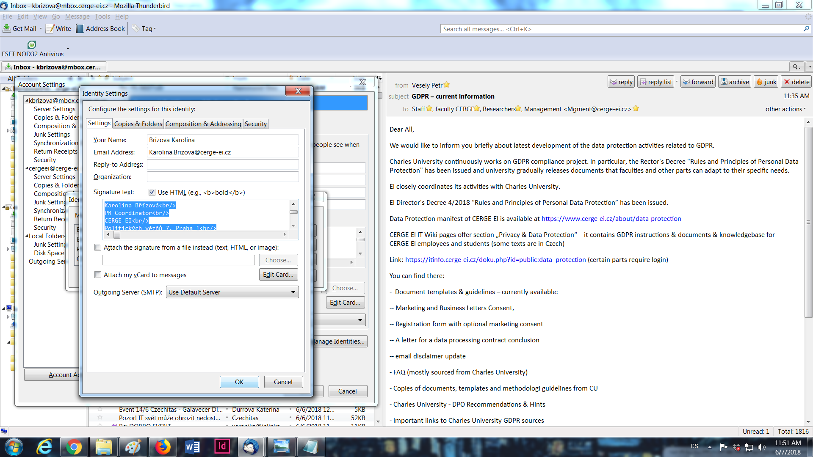

6
Výsledný podpis bude vypadat nějak takto
This is how it looks when you open a new email 